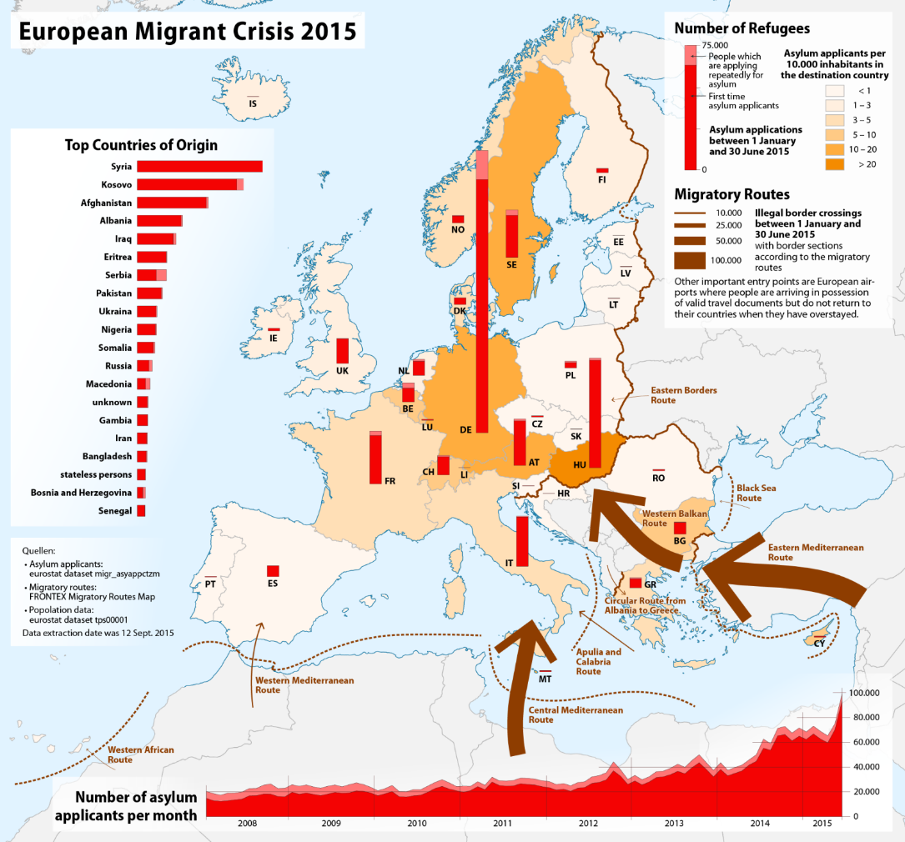Gweithgareddau disgyblion
Ymchwiliad
Yn gyntaf, ceisiwch ddarllen gweddill yr adnoddau ar-lein a dilynwch bob gweithgaredd ar y daflen hon i’ch helpu chi i ymchwilio i’r ardaloedd ble mae llawer o’r ffoaduriaid a’r mudwyr sy’n cyrraedd Ewrop yn dod ohonynt ac i rai o’r problemau mae’r ardaloedd hyn yn eu hwynebu.

- Cyflwyniad
  - Yn yr adran hon, byddwch yn egluro beth rydych yn ymchwilio iddo.
  - Byddwch chi’n dewis cwestiynau ymholi y byddwch chi eisiau eu hateb.
  - Byddwch chi’n egluro gwybodaeth gefndirol bwysig.

- Canlyniadau
  - Defnyddiwch y mapiau sydd yn yr erthyglau.
  - Defnyddiwch y ffotograffau sydd yn yr erthyglau, ymchwil ar-lein a GIS.
  - Rhowch y data mewn tablau.
ch. Trowch y data yn ffurfiau a fydd yn haws i’w dehongli:
    - Defnyddiwch graffiau
    - Symlhewch y data drwy dalgrynnu rhifau neu gymedr cynrychioliadol.

- Dadansoddi
- Dangoswch sut mae eich canlyniadau’n ateb eich cwestiynau ymholi:
  - Anodwch graffiau, ffotograffau, mapiau a diagramau.
  - Ysgrifennwch mewn paragraffau.

Ch. Casgliadau
- Beth ydych chi wedi’i ddarganfod am bob un o’ch cwestiynau ymholi? Beth yw’r atebion?

- Gwerthuso
    - Gwerthuswch eich proses (sut y gwnaethoch chi eich ymchwiliadau (y dull)) - beth oedd yn llwyddiannus? Beth aeth o’i le? Beth allech chi wneud yn wahanol y tro nesaf?
    - Gwerthuswch eich ffynonellau – (eich gwybodaeth a’ch data); pa rai sy’n ddibynadwy a pham? Pa rai allai fod yn rhagfarnllyd a pham?
    - Gwerthuswch eich canlyniadau – (eich casgliadau); beth sy’n ddibynadwy a pham? Beth allai fod yn anghywir neu’n wallus a pham?
ch. Paratowch ragor o gwestiynau sy’n seiliedig ar eich canfyddiadau ar gyfer ymchwiliad yn y dyfodol.

…………………………………………………..

- Defnyddiwch y pennawd Cyflwyniad cyn ateb y cwestiynau canlynol ar ffurf paragraff (nid ar wahân):
  - Beth yw ymfudwyr?
  - Beth yw ffoaduriaid?
  - O ba ardaloedd mae mwyafrif y ffoaduriaid yn dod?
ch. A oes ymfudwyr yn dod o wledydd neu leoedd eraill?

- Atebwch y cwestiynau canlynol ar ffurf paragraff (nid ar wahân): Pwy oedd yn rheoli’r rhan fwyaf o’r Dwyrain Canol cyn y Rhyfel Byd Cyntaf?
  - Beth oedd yn digwydd cyn hyn?
  - Pa un oedd y brif ymerodraeth hyd at y 7^{fed} ganrif?
  - O ble y daeth yr ymerodraeth hon?
ch. Pam mae’r Dwyrain Canol yn cael ei alw’n ‘Grud Gwareiddiad?

- Atebwch y cwestiynau canlynol ar ffurf paragraff (nid ar wahân):
  - Beth gafodd ei ddarganfod ym 1908?
  - Pam roedd hyn yn bwysig?
  - Beth ddigwyddodd yn ystod y Rhyfel Byd Cyntaf?
ch. Beth ddigwyddodd ar ôl y Rhyfel Byd Cyntaf?
  - Pam roedd anghytuno ym Mhalesteina?

- Atebwch y cwestiynau canlynol ar ffurf paragraff (nid ar wahân):
  - Beth yw Israel?
  - Pa ddau beth ddigwyddodd i Israel ym 1948?
  - Sawl gwrthdaro sydd wedi bod yn y Dwyrain Canol ers 1946?

- Eglurwch pam mae pobl wedi gorfod ffoi o Irác ers 1990?

- Defnyddiwch yr is-bennawd ‘Cwestiynau Ymholi’ cyn gwneud y gweithgareddau hyn:
Ceisiwch ysgrifennu 3 neu 4 o’ch cwestiynau eich hun ar gyfer gwneud ymchwil ar sail data eilaidd (wedi’u casglu gan rywun arall) (byddwch chi’n ymchwilio er mwyn ateb cwestiwn 13). Dyma rai enghreifftiau:
  - O ble mae mwyafrif y ffoaduriaid yn dod?
  - Beth sy’n digwydd yn y lleoedd hyn ac sy’n gorfodi pobl i fod yn ffoaduriaid?
  - A oes ffoaduriaid yn dod o leoedd eraill?
ch. Sut mae nifer yr ymfudwyr wedi newid?
  - Pam mae nifer yr ymfudwyr yn newid?
dd. Sut mae gwrthdaro diweddar (o fewn y 30 mlynedd diwethaf) wedi achosi ymfudo?

- Ymchwiliwch (chwiliwch am wybodaeth, data, graffiau, ffotograffau a mapiau er mwyn ateb cwestiwn 14) i’r cwestiynau ymholi hyn:

  - Pa ddigwyddiadau yn Affganistan sydd wedi arwain at ffoaduriaid yn dod i Ewrop?
  - Pa ddigwyddiadau yn Irác sydd wedi arwain at ffoaduriaid yn dod i Ewrop?
  - Pa ddigwyddiadau yng Ngogledd Affrica sydd wedi arwain at ffoaduriaid yn dod i Ewrop?
ch. Pa ddigwyddiadau yn Africa islaw Sahara sydd wedi arwain at ffoaduriaid yn dod i Ewrop?
  - Beth yw’r Wladwriaeth Islamaidd/ISIL fel y’i gelwir?
    - Sut dechreuodd y mudiad?
    - Ble mae’r mudiad heddiw?
    - Beth mae’r mudiad wedi’i wneud?

- Defnyddiwch y pennawd Canlyniadau cyn gwneud y gweithgareddau canlynol:

Defnyddiwch graffiau, mapiau a ffotograffau addas er mwyn eich helpu i ateb eich Cwestiynau Ymholi. Dylech chi dorri ac anodi’r map Argyfwng yr Ymfudwyr yn Ewrop 2015.

- Defnyddiwch dablau a data graffiau rydych yn eu darganfod yn ystod eich ymchwil.

- Defnyddiwch y pennawd Dadansoddiad cyn gwneud y gweithgareddau canlynol:

  - Anodwch eich graffiau, mapiau a ffotograffau er mwyn dangos unrhyw wybodaeth neu batrwm sy’n eich helpu i ateb eich Cwestiynau Ymholi.

- Am bob graff rydych wedi’i wneud neu am bob map rydych wedi’i ddefnyddio, ysgrifennwch baragraff sy’n eich helpu i egluro beth maen nhw’n ei ddangos i chi. Ceisiwch gynnwys pethau fel:
  - Pa fap neu graff rydych chi’n ysgrifennu amdano? Beth yw ei deitl? Ydych chi’n gallu rhoi rhif y dudalen?
  - Yr union niferoedd; beth yw’r rhif uchaf? Beth yw’r rhif isaf? Beth yw’r amrediad (y gwahaniaeth rhwng y rhif uchaf a’r rhif isaf)? Beth yw’r rhif cyfartalog (naill ai cyfrifwch y cymedr neu rhowch amcangyfrif o’r gwerth)?
  - Beth mae hyn yn ei ddangos i chi?
  - Pam mae hyn yn bwysig?

- Defnyddiwch y pennawd Casgliadau cyn gwneud y gweithgareddau canlynol:
Am bob un o’ch cwestiynau ymholi yng nghwestiwn 6, ysgrifennwch baragraff (peidiwch ateb y cwestiynau hyn fesul un ond defnyddiwch nhw i’ch helpu i adeiladu paragraff) er mwyn dangos beth rydych wedi’i ddarganfod.
    - Beth yw’r ateb?
    - Beth yw eich tystiolaeth (pa fapiau neu graffiau)?
    - A oes gennych unrhyw ffigurau penodol i gefnogi eich casgliad?

- Am bob un o’ch cwestiynau ymholi yng nghwestiwn 7, ysgrifennwch baragraff (peidiwch ateb y cwestiynau hyn fesul un ond defnyddiwch nhw i’ch helpu i adeiladu paragraff) er mwyn dangos beth rydych wedi’i ddarganfod.
    - Beth yw’r ateb?
    - Beth yw eich tystiolaeth (pa fapiau neu graffiau)?
    - A oes gennych unrhyw ffigurau penodol i gefnogi eich casgliad?

a. Pa ddigwyddiadau yn Affganistan sydd wedi arwain at ffoaduriaid yn dod i Ewrop?
  - Pa ddigwyddiadau yn Irác sydd wedi arwain at ffoaduriaid yn dod i Ewrop?
  - Pa ddigwyddiadau yng Ngogledd Affrica sydd wedi arwain at ffoaduriaid yn dod i Ewrop?
ch. Pa ddigwyddiadau yn Africa islaw Sahara sydd wedi arwain at ffoaduriaid yn dod i Ewrop?
  - Beth yw’r Wladwriaeth Islamaidd/ISIL fel y’i gelwir?
    - Sut dechreuodd y mudiad?
    - Ble mae’r mudiad heddiw?
    - Beth mae’r mudiad wedi’i wneud?
- Defnyddiwch y pennawd Gwerthusiad cyn ateb y cwestiynau canlynol ar ffurf paragraffau (nid ar wahân); defnyddiwch yr atebion i’r cwestiynau er mwyn dewis beth i’w gynnwys yn y paragraffau.

- Gwerthuswch eich proses (sut y gwnaethoch chi eich ymchwiliadau (dull)):
  - Beth oedd yn llwyddiannus?
  - Beth aeth o’i le?
  - Beth fyddech chi’n ei wneud yn wahanol y tro nesaf?

- Gwerthuswch eich ffynonellau – (eich gwybodaeth a’ch data):
  - Pa rai sy’n ddibynadwy a pham?
  - Pa rai allai fod yn rhagfarnllyd a pham?

- Gwerthuswch eich canlyniadau – (eich casgliadau):
  - Beth sy’n ddibynadwy a pham?
  - Beth allai fod yn anghywir neu’n wallus a pham?

- Defnyddiwch yr is-bennawd Materion pwysig.
  - Beth yn eich barn chi allai ddigwydd yn Affganistan yn y dyfodol?
  - Beth yn eich barn chi allai ddigwydd yn Irác yn y dyfodol?
  - Beth yn eich barn chi allai ddigwydd yn Libia yn y dyfodol?
  - Beth yn eich barn chi sy’n mynd i ddigwydd i’r Wladwriaeth Islamaidd/ISIL fel y’i gelwir?
  - Beth yn eich barn chi sy’n mynd i ddigwydd Boko Haram?
  - Pam rydyn ni yng Nghymru’n wynebu risg?

- Defnyddiwch yr is-bennawd Cwestiynau ymholi eraill.
  - Trafodwch gydag un o’ch ffrindiau syniadau sydd yn bwysig yn eich barn chi ac nad ydych chi wedi ymchwilio iddyn nhw.
  - Defnyddiwch rai o’r syniadau hyn er mwyn ysgrifennu rhai cwestiynau newydd y gallech chi ymchwilio iddyn nhw yn y dyfodol.

